Vizsgaremek terv

Szabó Ákos Csaba

Lehel Dániel Zsolt

Horn Ádám Attila

*Leírás:*

Az egész vizsgaremekünk célja, hogy egy autós és motoros képesmagazint ábrázoljon a projektünk. Ezen előreláthatólag felhasználói felület is lesz implementálva, külön-külön adattömbökbe tárolva az adott felhasználó adatait (ID, felhasználónév, jelszó, E-mail) amely további hitelesítést biztosít magába a webhelybe. A képesmagazinon történő böngészés az autó/motormárkák alapján történne, így azoknak is terveztünk egy külön adattáblát sajátos elsődleges kulccsal és külön-külön elnevezésekkel (BrandID, BrandName). Ezt követően úgy építettük a kapcsolatot az márkák és a járművek között, hogy a motorok és az autóknak idegen márka kulcsuk lesz. Böngészést követően lép szerepbe a járművek adattömbjei, melyek az adott járműnek tulajdonságait mutatják a felhasználónak (modell, ár, márka, lóerő, szín). A főoldalnál lehet előre választani az autók vagy a motorok között szeretne böngészni a felhasználó, azon belül 2 különféle aloldal mely az illető járműfajtának márkáit fogja sorolni. Márkaválasztás során lesznek láthatóan az illető járművek, tulajdonságaikkal szerepelve egy külön aloldalon görgetéssel. Mivel perpillanat így csak összesen 4 adattábla van a projektben, esetlegesen egy admin felülettel tudnánk bővíteni a projekt sokoldalúságát. Admin felület segítségével korszerűbbnek is alakítható, frissebb információval tálalva a felhasználónak, ezzel hasonlóan növelni az oldal hitelességét. Összegezve, az oldalunk inkább ismeretterjesztőként alapul az autók, és motorokról webshop helyett.

*Frontend vázlat:*

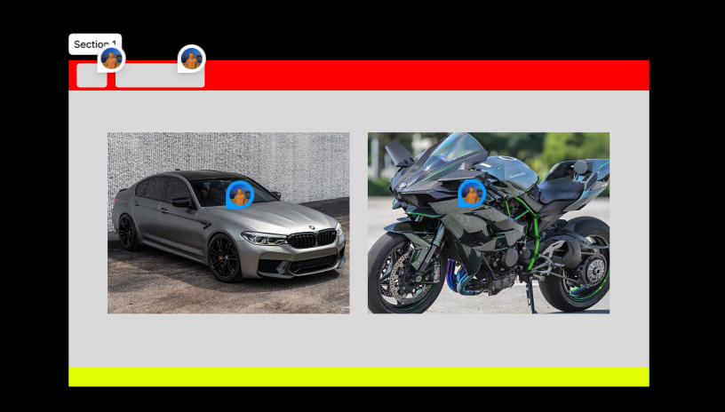

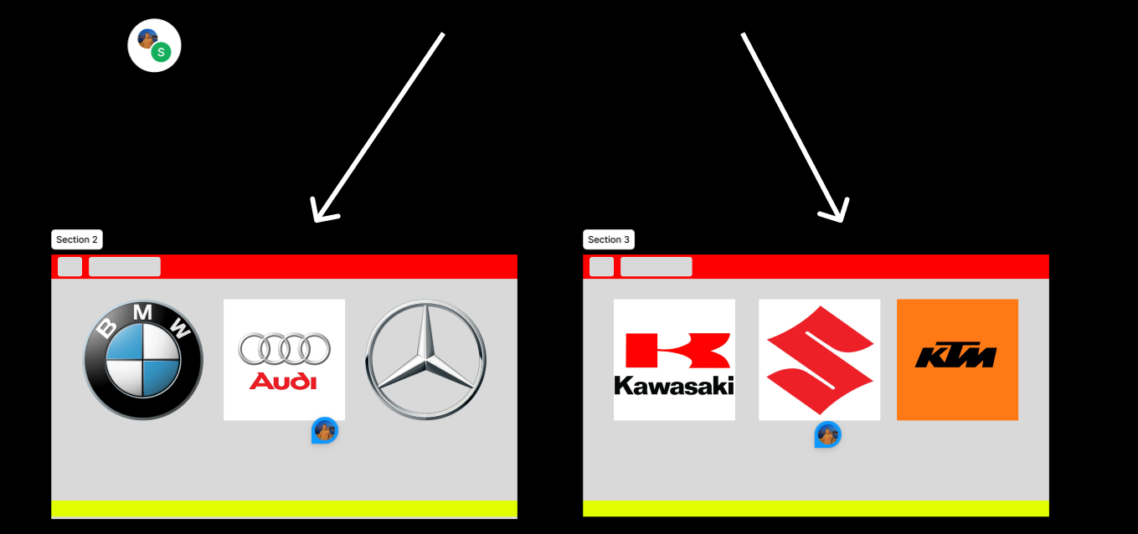

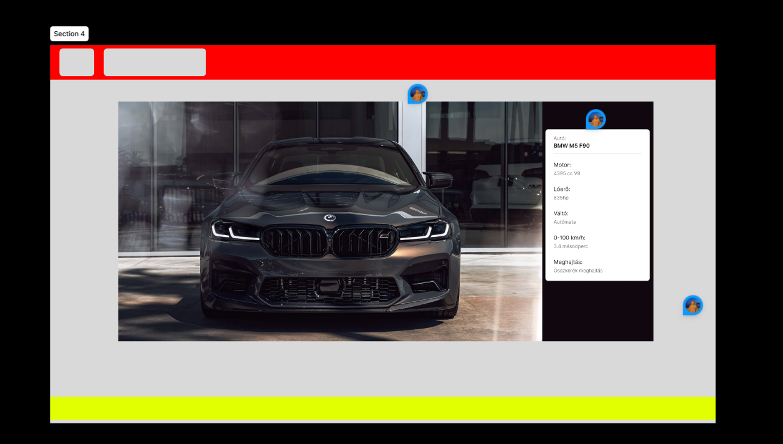

*Backend vázlat:*

